ساباتی غوربه‌ت .
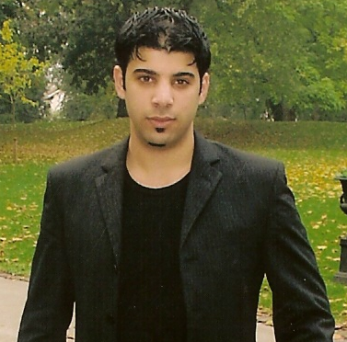
هاوخه‌مانم
گوێ بۆ ناڵه‌ی من رادێرن
له‌م غوربه‌ته‌
ته‌مێکی خه‌ست
به‌رچاوانی تاریک کردووم
خه‌مێکی نوێ سستی کردووم
به‌رم نادات
به‌ره‌و خه‌زان کێشم ده‌کات
ڕۆحی شه‌که‌ت
هه‌نگاوه‌کانم بۆ دوا ده‌بات ..
منیش عاشق منیش عاشق
هه‌رگیز ئاره‌زووی مه‌رگ ناکه‌م
به‌ڵام ئه‌فسوس
وه‌ک جه‌للادێک چاوه‌ڕوانمه‌و‌
قه‌ستی سه‌رمه‌ !!
سه‌رابێکی ڕۆژانه‌یه‌و دێته‌ڕێگه‌م ..
هاوخه‌مانم
منیش به‌ کوڵ بۆ عه‌شق ئه‌گریم
ڕۆژ له‌دوای ڕۆژ جێتان دێڵم
سات له‌ دوای سات وه‌نا ده‌ڕۆم
ڕه‌شه‌بای پایزه‌زه‌رده‌ ده‌مڕفێنێ
له‌گه‌ڵ نه‌رمه‌ پێڵه‌کاندا دێم و ده‌چم
به‌ردو زیخیش
له‌ باتی ئه‌وو ده‌ملاوێنێ
وه‌کوو مۆمیش
هۆن هۆن ته‌مه‌ن ده‌توێته‌وه‌
له‌تاریکی شه‌وه‌زه‌نگی
ئه‌م ساباتی غوربه‌ته‌دا* !!!!
حیکایه‌تی لێک دابڕان ده‌نووسمه‌وه‌.
له‌گه‌ل ئاهوناڵه‌ی دڵی ده‌ریاو
هاواره‌کانی شه‌پۆلدا
ده‌چریکێنم...
ئه‌وه‌داستانی بێکۆتاییه‌و
له‌گه‌ڵ نووزه‌ی ڕۆحمدایه‌ ..
هاوخه‌مانم...
ماسیه‌کانی ئۆقیانوس و ده‌ریاو رووبار
کاتێ ده‌گه‌ن به‌یه‌کتری
به‌ ئازادی باسی ڕاوچی و قولاپ ده‌که‌ن
به‌یه‌ک زمان دێنه‌ گۆ ..
کۆیله‌ودیڵ نین ..
ده‌ربه‌ده‌روئاواره‌نین
ئه‌وان به‌ بۆنی سێوو سییر و پرته‌قاڵ
نه‌خن کێنراون..!!..
ده‌رنه‌کراون له‌ لانه‌یان
ئه‌وان به‌رد بارانی
خونچه‌ ناکه‌ن
گوڵیان خۆش ده‌وێ
په‌پووله‌ نافڕێنن
ها‌وخه‌مانم...
ئه‌وان وه‌ک من نین
دوور له‌به‌هه‌شتی دڵه‌که‌م
دوور له‌ زیدی باوانی خۆم
دوور له‌گڕو تینی بابه‌گوڕگ
ئێستا..!!..
وێڵم به‌دوای ئازادیا
له‌ژێر هه‌وری پڕبارانی هه‌نده‌رانا
شه‌رم له‌له‌شم ده‌چۆڕێ !!
هاوخه‌مانم ...
له‌ نیشتمانی گه‌ڵانی رۆژئاوادا
خه‌مه‌کان گشتیان هاوبه‌شن
گوڵی گه‌شن
گۆرانی بۆ یه‌کترده‌ڵێن ..
وه‌ک ئێمه‌ نین
نیشتمانمان گورگ بیخوا
له‌ت له‌تی که‌ن
مێژوومان که‌ڕوو لێی با
په‌ت په‌تی که‌ن
ده‌ربه‌ده‌رو ئاواره‌ نین
په‌ناهنده‌ی تاراوگه‌ نین .
گه‌شبییر ئه‌حمه‌د
gashbir@hotmail.com
16.03.2007

